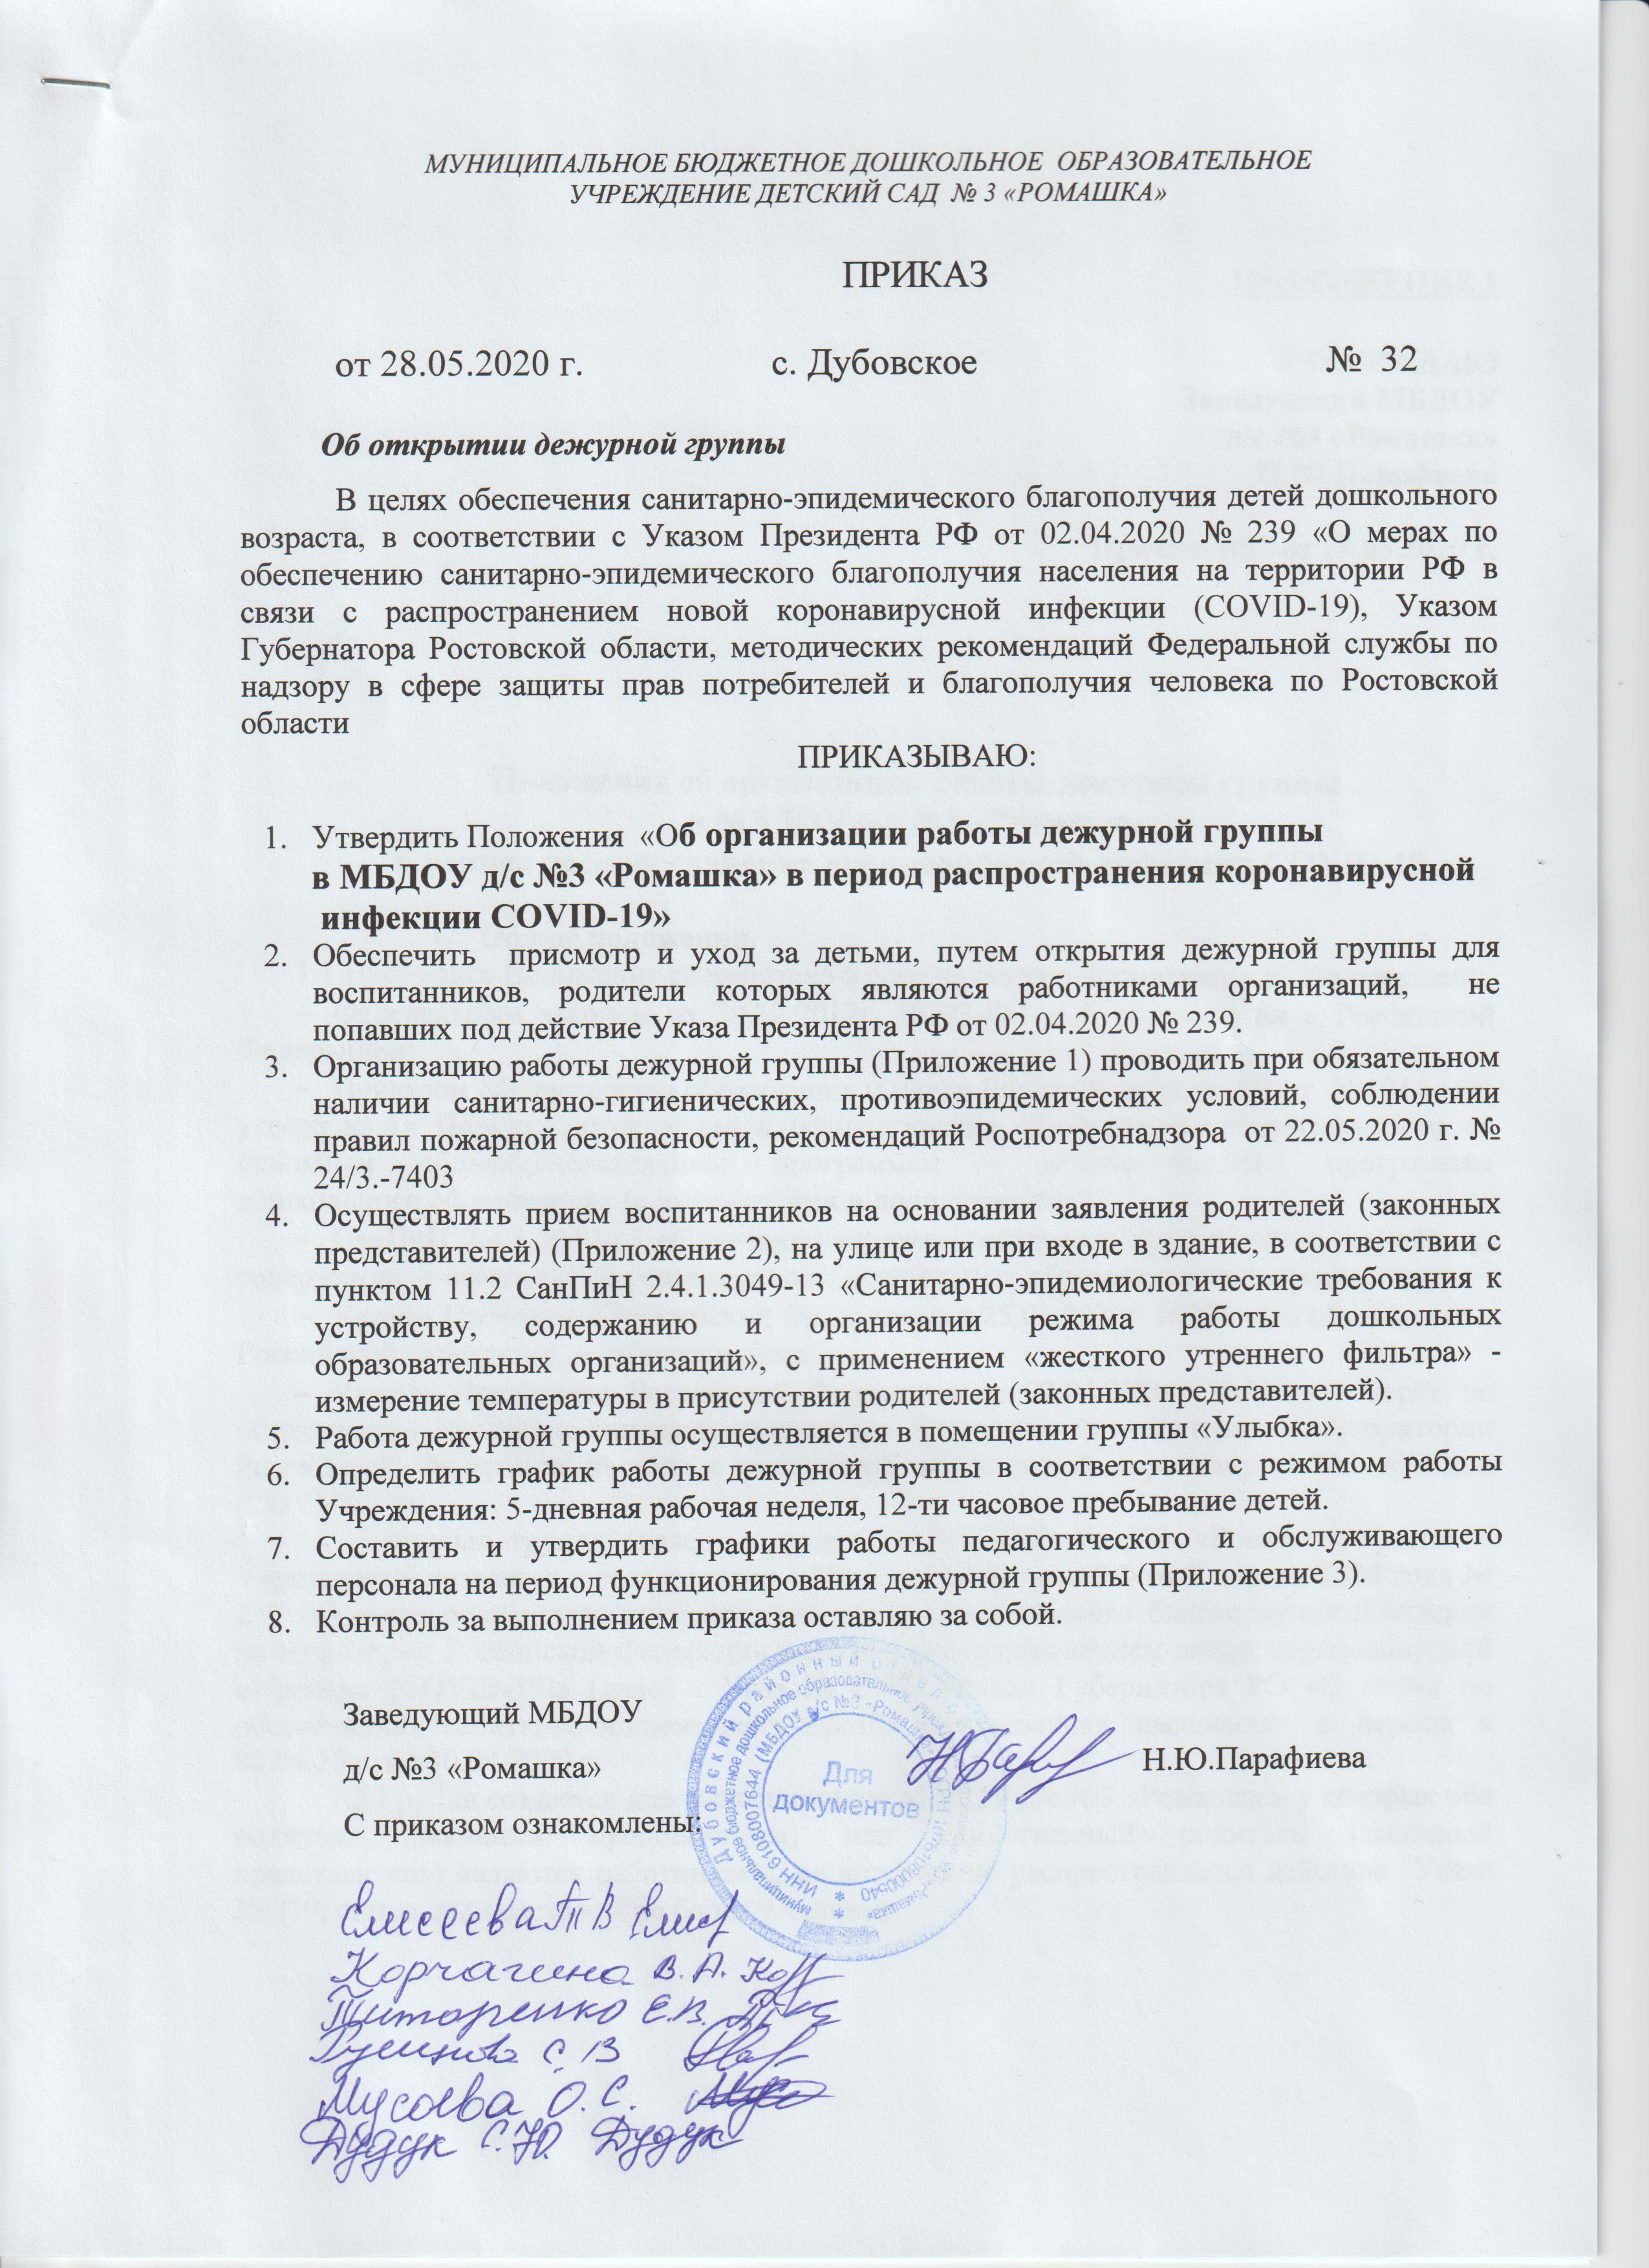

**ПРИЛОЖЕНИЕ 1**

|  |
| --- |
| **УТВЕРЖДАЮ**  **Заведующий МБДОУ**  **д/с №3 «Ромашка»**  **Н.Ю.Парафиева**  **Приказ №32 от 28.05.2020 г.** |

**Положение об организации работы дежурной группы**

**в МБДОУ д/с №3 «Ромашка»**

**в период распространения коронавирусной инфекции COVID-19.**

1. **Общие положения.**

1.1 Настоящее Положение разработано в соответствии с нормативными документами:

* Федеральным законом от 29.12.2012г. №273-ФЗ «Об образовании в Российской Федерации»;
* Приказом [Министерства образования и науки РФ от 30 августа 2013 г. N 1014 «Об утверждении Порядка организации и осуществления образовательной деятельности по основным общеобразовательным программам – образовательным программам дошкольного образования» (с изменениями и дополнениями)](http://ivo.garant.ru/document/redirect/70464980/0);
* СанПиН 2.4.1.3049-13 «Санитарно-эпидемиологические требования к устройству, содержанию и организации режима работы дошкольных образовательных организаций»
* Указом Президента Российской Федерации от 25.03.2020г. №206 «Об объявлении в Российской Федерации нерабочими днями»;
* Указом Президента Российской Федерации от 02.04.2020г. №239 «О мерах по обеспечению санитарно-эпидемиологического благополучия населения на территории Российской Федерации в связи с распространением новой коронавирусной инфекции (COVID-19)»;

1.2 Дежурная группа (далее – группа) в МБДОУ д/с №3 «Ромашка» (далее – Учреждение) создается в соответствии с Указом Президента РФ от 2 апреля 2020 года № 239 «О мерах по обеспечению санитарно-эпидемиологического благополучия населения на территории Российской Федерации в связи с распространением новой коронавирусной инфекции (COVID-19)» (далее - Указ № 239), Указом Губернатора РО «О мерах по обеспечению санитарно-эпидемиологического благополучия населения» в период с 06.04.20 г. по 30.04.2020 г.

1.3 Группа создается для воспитанников МБДОУ д/с №3 «Ромашка», у которых оба родителя (законных представителя) или единственный родитель (законный представитель) являются работниками, на которых не распространяется действие Указа № 239, списочным составом не более 9 человек.

1. **Цель, задачи создания дежурной группы.**

2.1 Основной **целью** создания дежурной группы в МБДОУ д/с №3 «Ромашка» является **реализация права детей дошкольного возраста на образование** (ст.5, ст.64 Федерального Закона «Об образовании в РФ» от 29.12.12 № 273 - ФЗ) в условиях действия Указа Президента РФ № 239, Указа Губернатора РО.

2.2 **Задачи** дежурной группы:

2.2.1 Охрана жизни и здоровья воспитанников и работников МБДОУ д/с №3 «Ромашка»;

2.2.2 Оптимальное использование кадровых, технологических и функциональных ресурсов Учреждения;

2.2.3 Удовлетворение запросов общества и выполнение социального заказа путем организации детской деятельности, профилактических и иных защитных мероприятий.

1. **Организация функционирования дежурной группы.**

3.1 Количество дежурных групп в МБДОУ д/с №3 «Ромашка» определяется запросом (потребностью) родителей (законных представителей) и устанавливается приказом руководителя Учреждения на основании заявлений родителей (законных представителей) воспитанников на имя руководителя Учреждения (Приложение 2 к приказу № 32 от 28.05.2020).

3.2 На основании заявления родителей (законных представителей), руководитель Учреждения издает приказ о зачислении ребенка в дежурную группу. Документом, подтверждающим необходимость нахождения работника по месту работы, является справка от работодателя, оформленная в свободной форме. Ответственность за достоверность, предоставленных сведений несут родители (законные представители) и должностные лица, выдавшие справку.

В зачислении в дежурную группу может быть отказано в том случае, если один из родителей или единственный родитель (законный представитель) не являются работниками, на которых не распространяется действие Указа Президента Российской Федерации от 02.04.2020г. №239 «О мерах по обеспечению санитарно-эпидемиологического благополучия населения на территории Российской Федерации в связи с распространением новой коронавирусной инфекции (COVID-19)» и иных нормативно-правовых актов, изданных региональными и муниципальными органами власти, касающиеся организации работы Учреждений.

3.3 Дежурные группы могут быть сформированы по одновозрастному или разновозрастному принципу, наполняемость каждой группы не должна превышать 9 воспитанников.

3.4 Организация работы дежурных групп предусматривает обязательное наличие необходимых санитарно-гигиенических, противоэпидемических условий, а также соблюдения правил пожарной безопасности и антитеррористической защищенности.

3.5 Прием воспитанников осуществляется в соответствии с пунктом 11.2 СанПиН 2.4.1.3049-13 "Санитарно-эпидемиологические требования к устройству, содержанию и организации режима работы дошкольных образовательных организаций» сопровождается измерением температуры («жесткий утренний фильтр по вирусной инфекции»).

3.6 Необходимо ограничить допуск родителей (законных представителей) в помещения Учреждения. Прием детей на входе в Учреждение осуществляет старшая медсестра и воспитатель, который проводит воспитанников в группы.  Передача воспитанников родителям (законным представителям) в вечернее время осуществляется на улице.

3.7 Педагогическими работниками дежурных групп ведётся учёт посещения группы воспитанниками, поступающими в дежурные группы, в установленном порядке, определенными локальными актами Учреждения.

3.8 Воспитанники дежурных групп обеспечиваются питанием в соответствии с утвержденным меню.

3.9 Дежурные группы работают по 5-дневной рабочей неделе (с выходными днями суббота и воскресенье) в соответствии с режимом полного дня и продолжительностью работы Учреждения (12-часовым пребыванием детей).

3.10 Образовательная деятельность, присмотр и уход за детьми в дежурных группах осуществляется в соответствие с режимом дня, основной образовательной программой ДОУ, действующими санитарно-эпидемиологическими правилами и нормами, с учетом возраста воспитанников.

3.11 Образовательная деятельность в период работы дежурной группы в летний период приостанавливается и в части проведения музыкальных и физкультурных занятий в помещении.

3.12 Работа сотрудников осуществляется в соответствии с режимом работы Учреждения, приказа о назначении ответственных педагогических работников за работу дежурных групп и графика работы, утвержденного заведующим.

1. **Права участников дежурных групп.**

4.1. Старшая медсестра, воспитатели Учреждения, отвечающие за утренний прием, проводящие «утренний фильтр», воспитатель обязаны:

* не принимать в Учреждение детей с признаками катаральных явлений, явлений интоксикации, температурой отклоняющейся от нормальной и иными признаками заболевания;
* интересоваться у родителя (законного представителя) о состоянии здоровья детей при проведении утреннего осмотра;
* вести мониторинг о состоянии здоровья детей в течение всего времени пребывания в образовательном учреждении;
* проводить разъяснительную работу с родителями (законными представителями) воспитанников о соблюдении правил личной гигиены и профилактике инфекционных заболеваний.

4.2. Родители, имеют право:

* интересоваться проведением образовательной деятельности, присмотром и уходом в период нахождения ребенка в Учреждении;
* получать информацию от работников Учреждения о состоянии здоровья своего ребенка.

1. **Заключительные положения**

5.1 В случае изменения запроса родителей (законных представителей) воспитанников, изменений эпидемиологической ситуации в регионе, на основании нормативно-правовых актов органов власти, приказа руководителя Учреждения, дежурные группы приостанавливают (закрывают) свою деятельность и расформировываются.

4.2 Контроль деятельности дежурных групп осуществляет заведующий Учреждения.

**ПРИЛОЖЕНИЕ 2**

|  |  |
| --- | --- |
|  | **Заведующему МБДОУ**  **д/с №3 «Ромашка»**  **_____________________________________________**  Фамилия  **_____________________________________________**  Имя  **_____________________________________________**  Отчество  **(**родителя (законного представителя)    проживающего по адресу: **______________________**  **_____________________________________________**  **_____________________________________________**  **_____________________________________________**  **_____________________________________________**  Контактные телефоны: **_________________________**  **_____________________________________________**  **_____________________________________________** |

**Заявление**

**В связи с тем, что я работаю в**

**(справка с места работы прилагается)**

**Прошу зачислить моего ребенка** _____________________________________________________________________________

(Ф.И.О. ребенка полностью)

____________________________________________________________________________

(дата рождения)

**в дежурную группу МБДОУ д/с №3 «Ромашка»**

**Фамилия, имя, отчество:**

**матери** _____________________________________________________________________________

(Ф.И.О. полностью)

_____________________________________________________________________________

(должность и место работы с указанием телефона работодателя)

**отца** ________________________________________________________________________________

(Ф.И.О. полностью)

_____________________________________________________________________________

(должность и место работы с указанием телефона работодателя)

______________________  __________________________________________

                (подпись)                                               (расшифровка подписи)

  «______» __________ 2020 г.

**ПРИЛОЖЕНИЕ 3**

**УТВЕРЖДАЮ:**

**Заведующий МБДОУ**

**д/с №3 «Ромашка»**

**Н.Ю.Парафиева**

**Приказ №32 от 28.05.2020г.**

**График занятости сотрудников**

**в работе дежурной группы МБДОУ д/с №3 «Ромашка»**

**в период распространения коронавирусной инфекции COVID-19**

**с 01.06.2020 по 30.06.2020**

1. **Педагогический, учебно-вспомогательный персонал:**

|  |  |  |
| --- | --- | --- |
| **Дни недели** | **ПЕДАГОГИ**  **7,00- 14,00**    **13.00-19.00** | **ПОМОЩНИК ВОСПИТАТЕЛЯ**  **8.000- 13.00**  **15.00-17.12** |
| **ПОНЕДЕЛЬНИК**  **01.06.20** | Елисеева Т.В.  Корчагина В.А. | Русинова С.В. |
| **ВТОРНИК**  **02.06.20** | Корчагина В.А.    .Елисеева Т.В. | Русинова С.В. |
| **СРЕДА**  **03.06.20** | Елисеева Т.В.  Корчагина В.А. | Русинова С.В. |
| **ЧЕТВЕРГ**  **04.06.20** | Корчагина В.А..  Елисеева Т.В. | Русинова С.В. |
| **ПЯТНИЦА**  **05.06.20** | Елисеева Т.В.  Корчагина В.А. | Русинова С.В. |

|  |  |  |
| --- | --- | --- |
| **Дни недели** | **ПЕДАГОГИ**  **7,00- 14,00**    **13.00-19.00** | **ПОМОЩНИК ВОСПИТАТЕЛЯ**  **8.000- 13.00**  **15.00-17.12** |
| **ПОНЕДЕЛЬНИК**  **08.06.20** | Елисеева Т.В.  Корчагина В.А. | Русинова С.В. |
| **ВТОРНИК**  **09.06.20** | Корчагина В.А.    .Елисеева Т.В. | Русинова С.В. |
| **СРЕДА**  **10.06.20** | Елисеева Т.В.  Корчагина В.А. | Русинова С.В. |
| **ЧЕТВЕРГ**  **11.06.20** | Корчагина В.А..  Елисеева Т.В. | Русинова С.В. |
| **ПЯТНИЦА**  **12.06.20** | Елисеева Т.В.  Корчагина В.А. | Русинова С.В. |

|  |  |  |
| --- | --- | --- |
| **Дни недели** | **ПЕДАГОГИ**  **7,00- 14,00**    **13.00-19.00** | **ПОМОЩНИК ВОСПИТАТЕЛЯ**  **8.000- 13.00**  **15.00-17.12** |
| **ПОНЕДЕЛЬНИК**  **15.06.20** | Елисеева Т.В.  Корчагина В.А. | Русинова С.В. |
| **ВТОРНИК**  **16.06.20** | Корчагина В.А.    .Елисеева Т.В. | Русинова С.В. |
| **СРЕДА**  **17.06.20** | Елисеева Т.В.  Корчагина В.А. | Русинова С.В. |
| **ЧЕТВЕРГ**  **18.06.20** | Корчагина В.А..  Елисеева Т.В. | Русинова С.В. |
| **ПЯТНИЦА**  **19.06.20** | Елисеева Т.В.  Корчагина В.А. | Русинова С.В. |

|  |  |  |
| --- | --- | --- |
| **Дни недели** | **ПЕДАГОГИ**  **7,00- 14,00**    **13.00-19.00** | **ПОМОЩНИК ВОСПИТАТЕЛЯ**  **8.000- 13.00**  **15.00-17.12** |
| **ПОНЕДЕЛЬНИК**  **22.06.20** | Елисеева Т.В.  Корчагина В.А. | Русинова С.В. |
| **ВТОРНИК**  **23.06.20** | Корчагина В.А.    .Елисеева Т.В. | Русинова С.В. |
| **СРЕДА**  **24.06.20** | Елисеева Т.В.  Корчагина В.А. | Русинова С.В. |
| **ЧЕТВЕРГ**  **25.06.20** | Корчагина В.А..  Елисеева Т.В. | Русинова С.В. |
| **ПЯТНИЦА**  **26.06.20** | Елисеева Т.В.  Корчагина В.А. | Русинова С.В. |

|  |  |  |
| --- | --- | --- |
| **Дни недели** | **ПЕДАГОГИ**  **7,00- 14,00**    **13.00-19.00** | **ПОМОЩНИК ВОСПИТАТЕЛЯ**  **8.000- 13.00**  **15.00-17.12** |
| **ПОНЕДЕЛЬНИК**  **29.06.20** | Елисеева Т.В.  Корчагина В.А. | Русинова С.В. |
| **ВТОРНИК**  **30.06.20** | Корчагина В.А.    .Елисеева Т.В. | Русинова С.В. |

1. **Административный персонал:**

**- заведующий – 8.00- 14.12**

**- заместитель заведующего – 8.12-14.12**

**- завхоз – 8.00- 11.30**

1. **Технический персонал:**

**- рабочий по стирке одежды – 8.00 - 14.12**

**- повар – 70.00-14.12/13.00-19.00**

**- подсобный рабочий – 8.00-14.12**

**- рабочий по двору 7.00- 10.30**